Фотоотчёт
Уважаемые коллеги! Представляю вашему вниманию фотоотчёт праздничной газеты в группе № 6 «Поздравляем защитников Отечества» и в группе № 7 «Я горжусь. С Днём защитника Отечества!» Наш любимый детский сад, пап поздравить очень рад. Замечательные стихи-поздравления адресованы нашим папам.
В День защитника Отечества – Отважный взгляд, гранитный бицепс, Будем чествовать мужчин. Смекалка, доблесть, ум и честь - Защищая человечество, Такой защитник американцам снится, Все отважны, как один А у нас в России такие папы есть! Так пускай же сила, мужество Не покинут никогда, Ваше славное содружество Процветает пусть всегда!
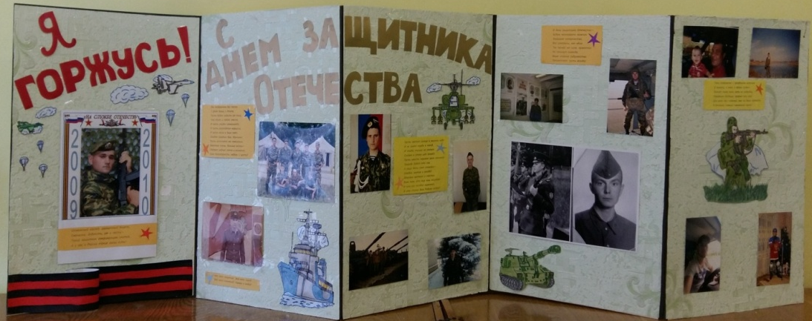
Мой папа – защитник, мой папа – герой! Мой папа – отважный! Горжусь я тобой! 